Розбір і створення профілю

Підключити бізнес профіль
https://www.itk-agency.com/stvorennya-biznes-profilyu-v-instagram/

- Логін (нікнейм, нік)

Нік має бути коротким, звучним, гарно запам’ятовуватися. Можна буде легко набрати його у пошуковій стрічці. Має відображати вашу продукцію - те, чим ви займаєтеся, продаєте, робите. Якщо це не особиста сторінка, а саме буде для бізнесу, то краще його змінити.

Приклади
Гарні

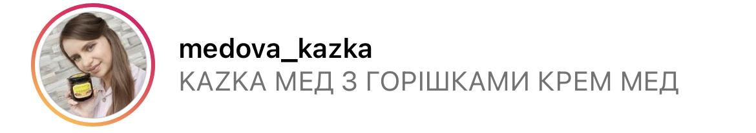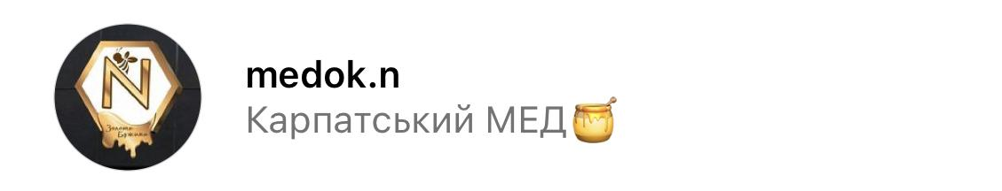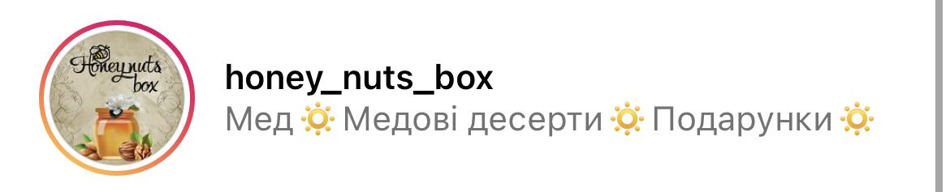

Не дуже

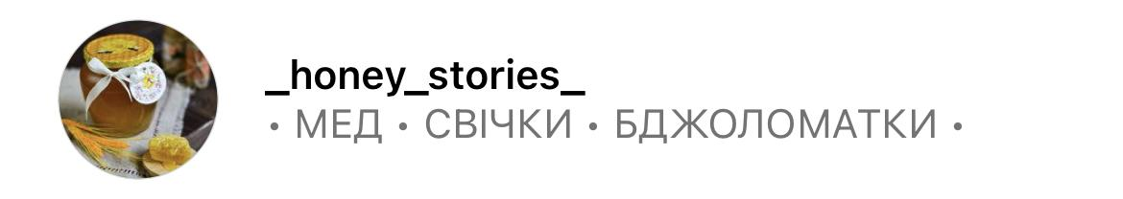

- Аватар

Аватар має відображати вашу нішу, тематику профіля, ваш продукт. Може бути логотип, гарно сфотографований продукт, людина з продуктом (наприклад ви, як представник бренду). Крупний план, гарне фото на однотонному фоні. Небагато букв і символів. В колір блогу. Логотип, що легко запам’ятовується і має приємні асоціації.

Гарні

Не дуже

Ідеї: Фотографія з банкою меду в руках, де гарно видно обличчя

- Ім’я профіля

Це те, що можна ввести в пошуковій стрічці, і по чому знайти вашу сторінку.
Відображає тематику вашого профілю.
Містити ключові слова.

Приклади
Мед
Крем-мед
Подарунки (але дуже широко)
Бджоломатки
Пасіка
Натуральний мед

- Шапка профілю

Це опис вашого профілю, ваших послуг, переваг та пропозицій. Хто ви, що ви, що пропонуєте, яка користь від вашого блогу.
У потенційного клієнта є 3 сек, щоб зрозуміти він з вами чи ні.
Вона має бути унікальна і не підходити під будь-який інший профіль.
Має бути якась родзинка/фішка, унікальність.

Тут має бути:
УТП (унікальна торгова пропозиція);
оффери (пропозиції);
способи зв’язку;
способи доставки;
активне посилання на сайт; сторінку, замовлення, відгуки і тд.

Приклади

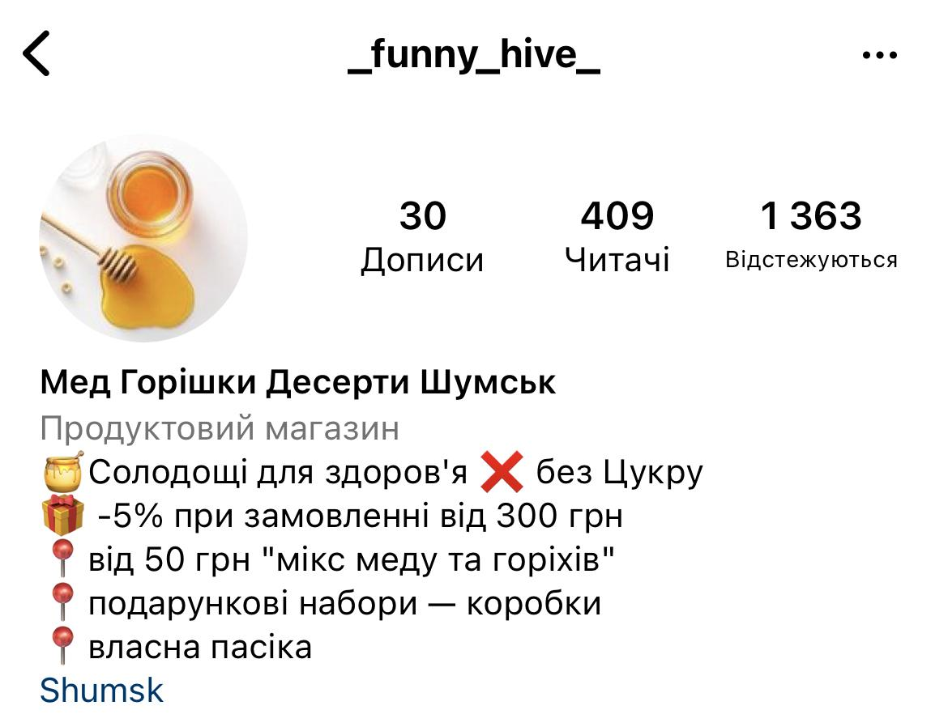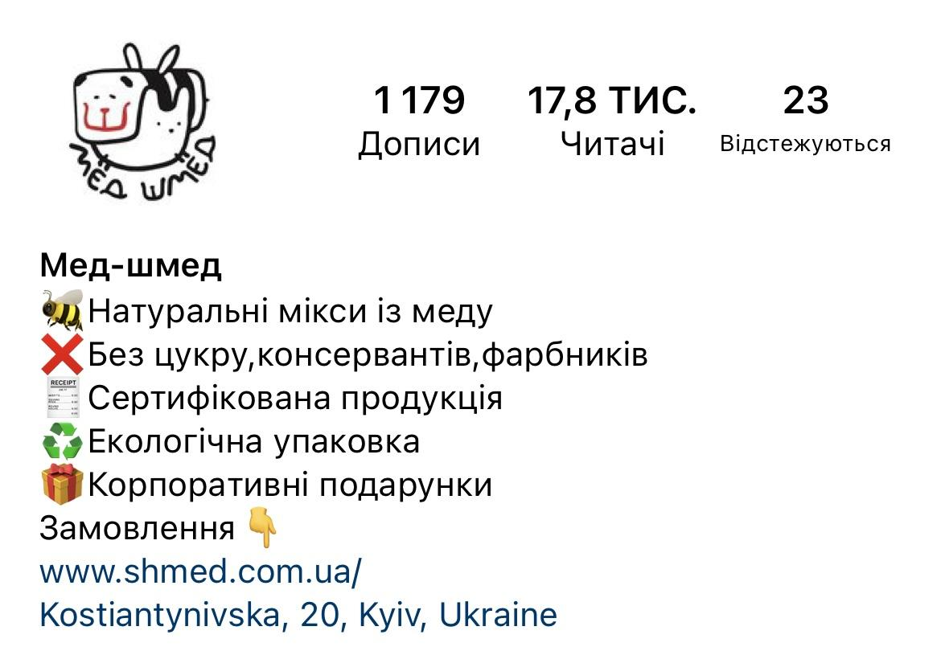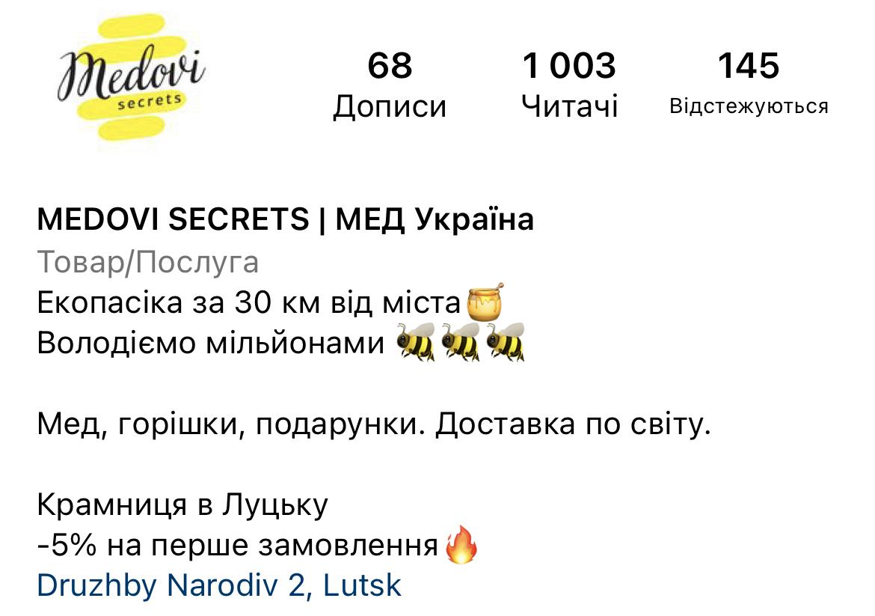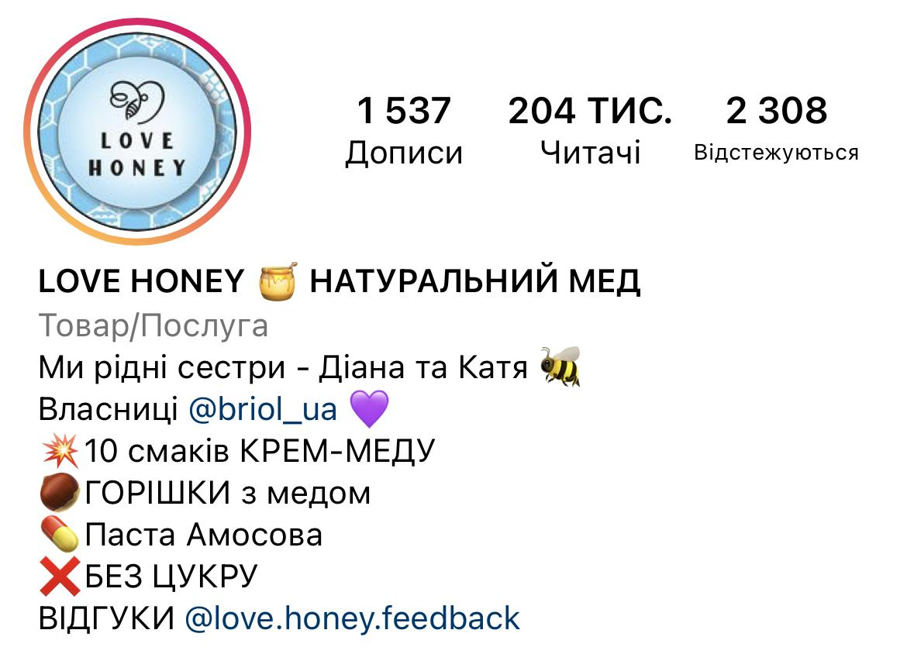

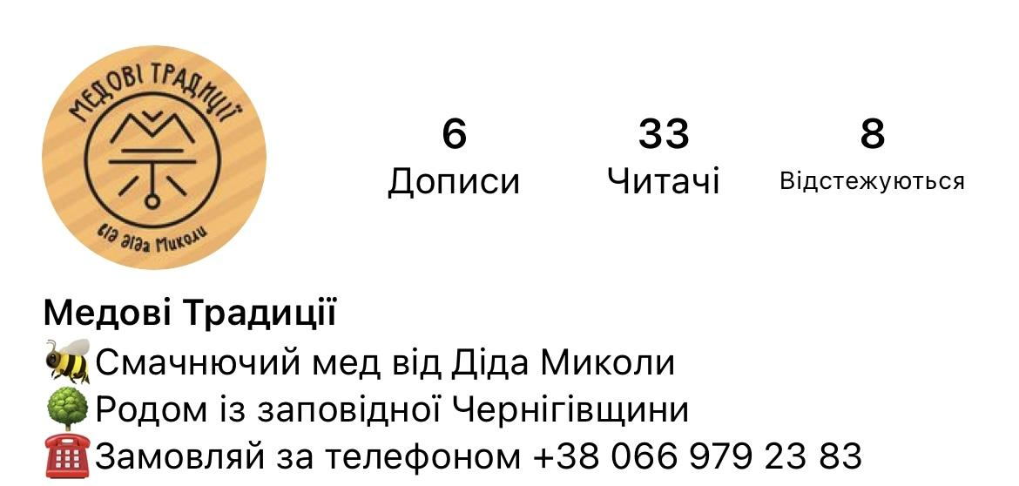

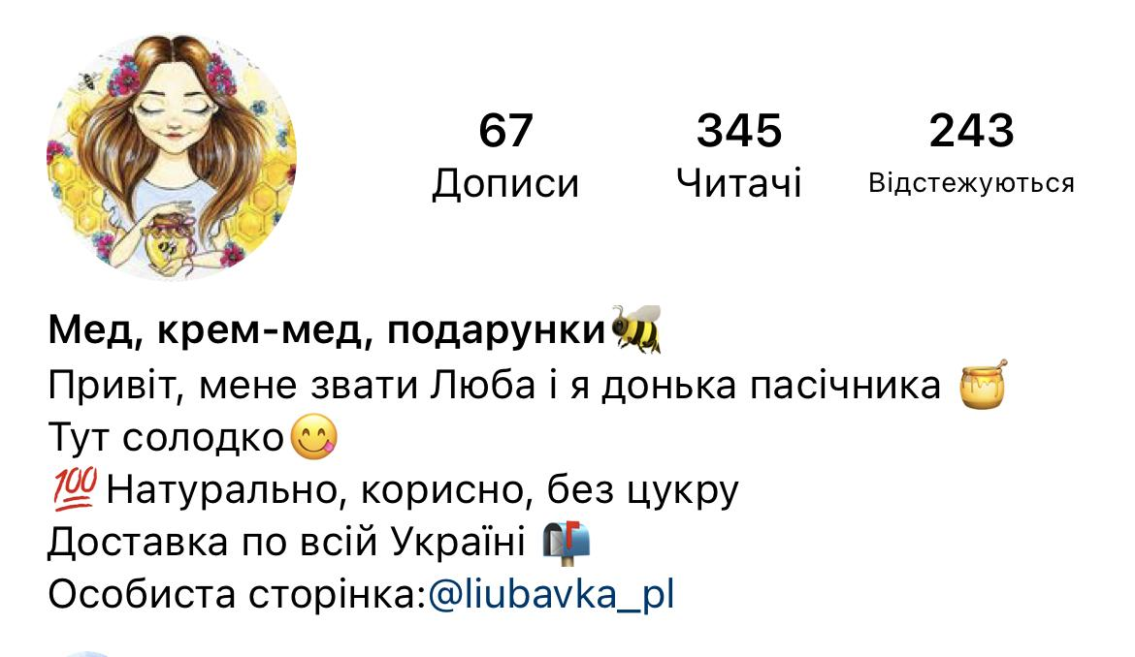

- Збережені сторіс

Мають бути максимально цікаві і актуальні. В них зібрана вся інформація. Вони мають пасивно продавати.

Записати відео і відправити в Телеграм, як робити Збережені сторіс

- Акції
- Ціни/прайс
- В процесі
- Відгуки
- Про нас
- Пасіка
- Набори
- Корисне

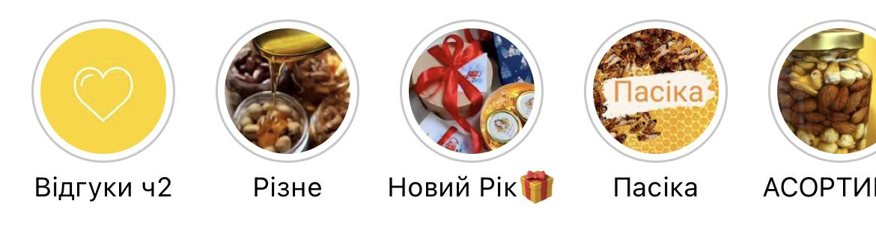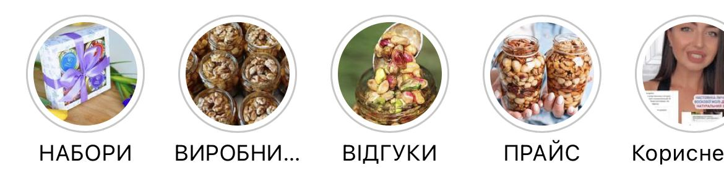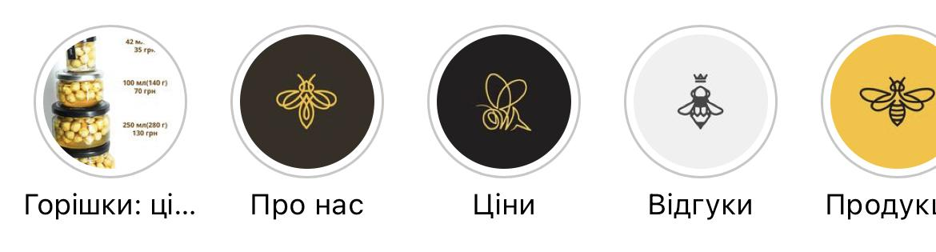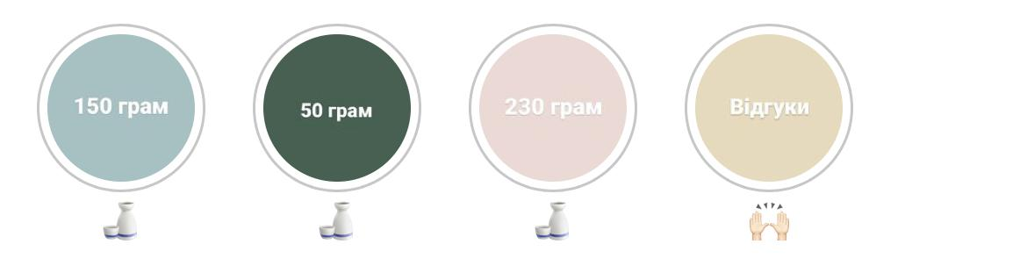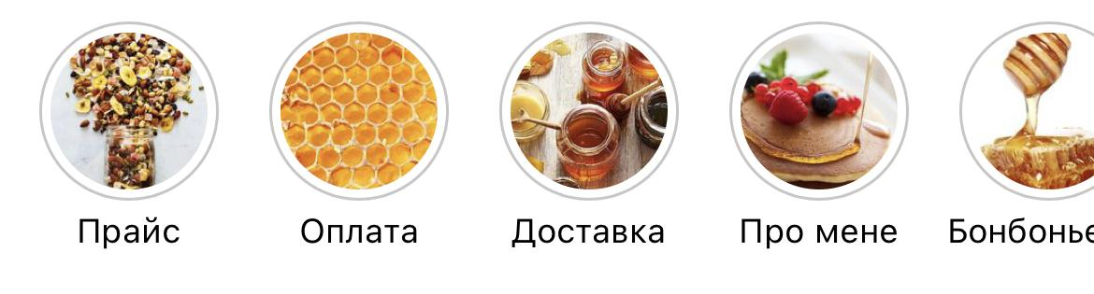

6. УТП

Унікальна торгова пропозиція – що це?

УТП - це термін, який описує одну або комплекс характеристик та особливостей товару/послуги, що виділяють пропозицію на фоні конкурентів. Унікальна торгова пропозиція відповідає на головне питання потенційного клієнта: «Чому я маю скористатися цією пропозицією?».

Навіщо потрібне УТП?
Головне завдання УТП – збільшити продажі та залучати ЦА. Але УТП — це не реклама у звичному розумінні. Реклама – це, швидше, «нахвалювання», а УТП – вагомі аргументи на користь пропозиції. Наочні, зрозумілі та реальні.

УТП: уникальное торговое предложение

7. Стрічка
В одному стилі. Гарні чіткі фотографії. Різні ракурси. Бажано сплановані наперед. Вибраний 1 головний колір і пару другорядних.

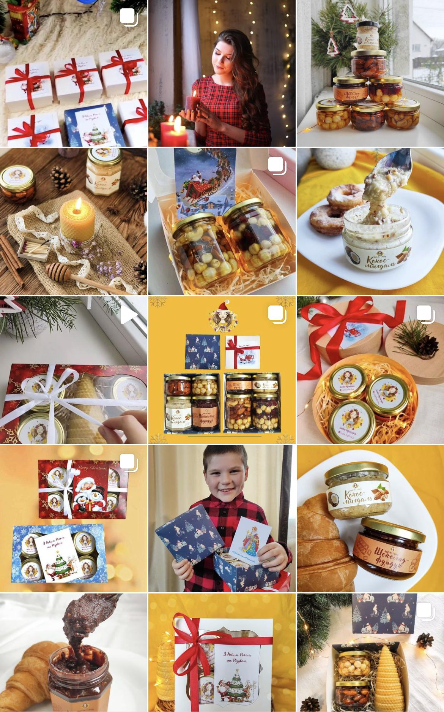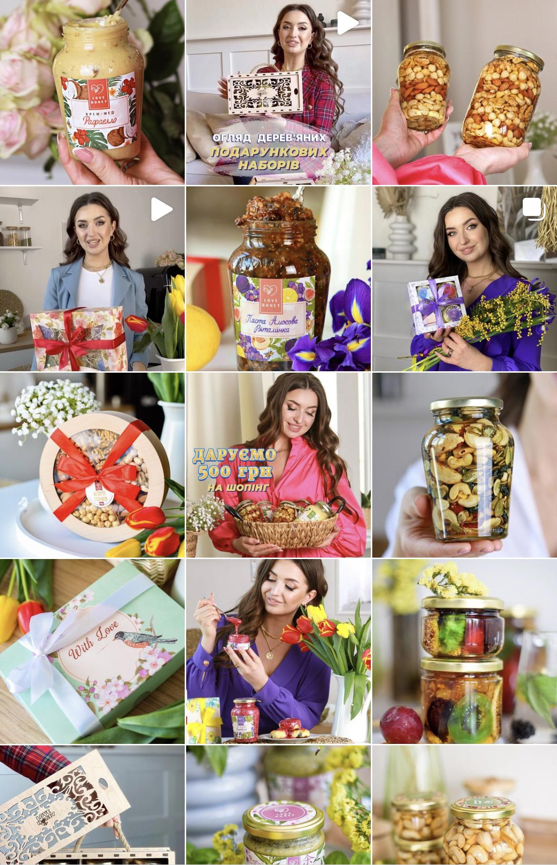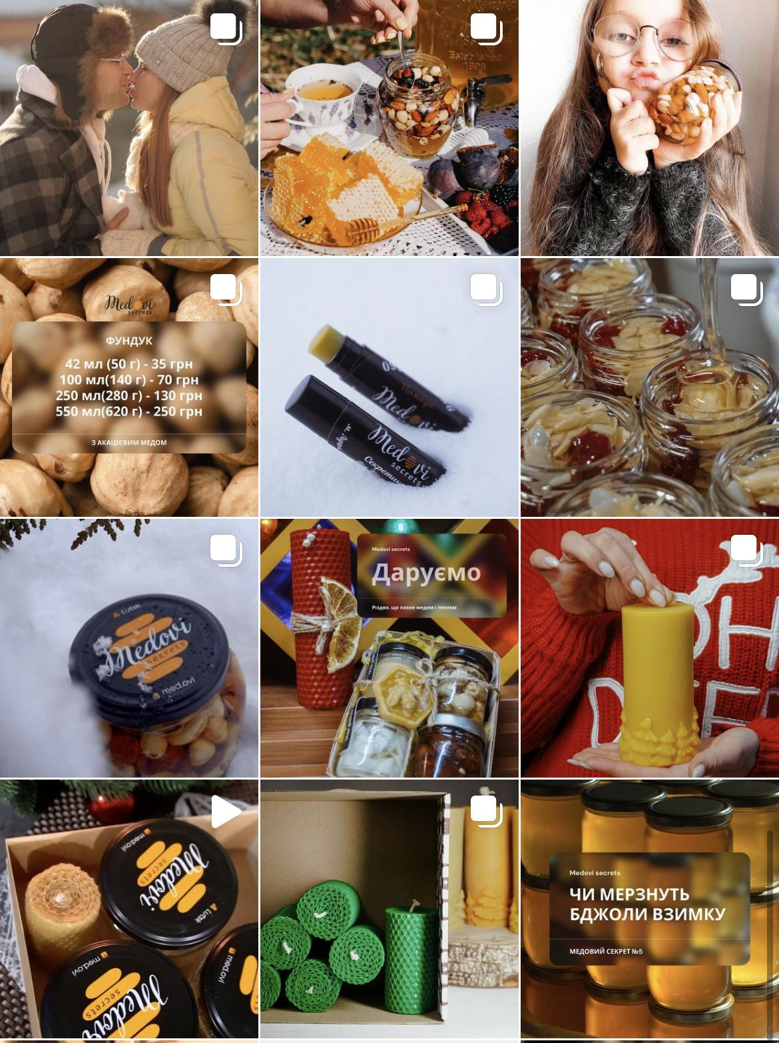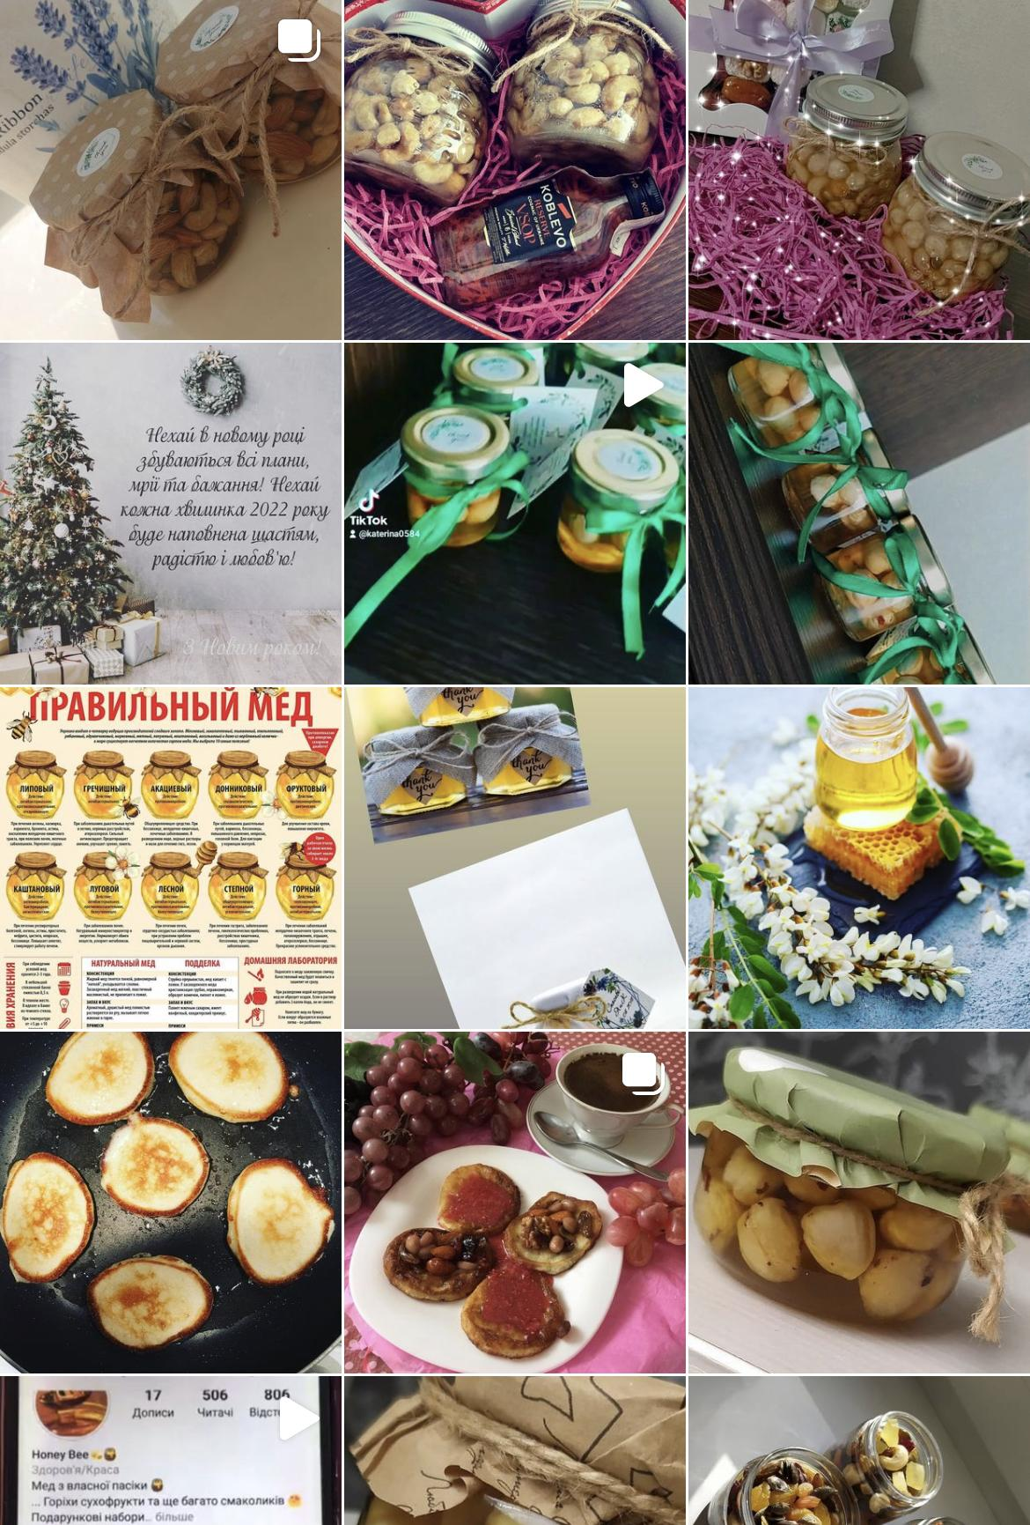

8. Тексти

Перевірка правильності текстів сайти

- Заголовок - чіпляє, захоплює, змушує переходити
- Інтрига - те, що затримає і змусить читати далі
- Основна частина - розкриває суть тексту
- Заклик до дії - замовляй, дай коментар, напиши, розкажи

Ідеї постів
- Приурочені до якихось свят
- Корисні властивості меду
- Цікаві факти про мед
- Історичні факти
- Різниця меду з різних квітів
- Рецепт з медом
- Історія заснування пасіки
- Цікаві факти про бджіл
- Мед і чай
- Мед при застудах
- Про соти
- Умови замовлення
- Чому ви займаєтеся цією справою
- Ваша історія
- Що можна їсти з медом
- Про кристалізацію меду
- Маски для обличчя з медом
- Користь пилку

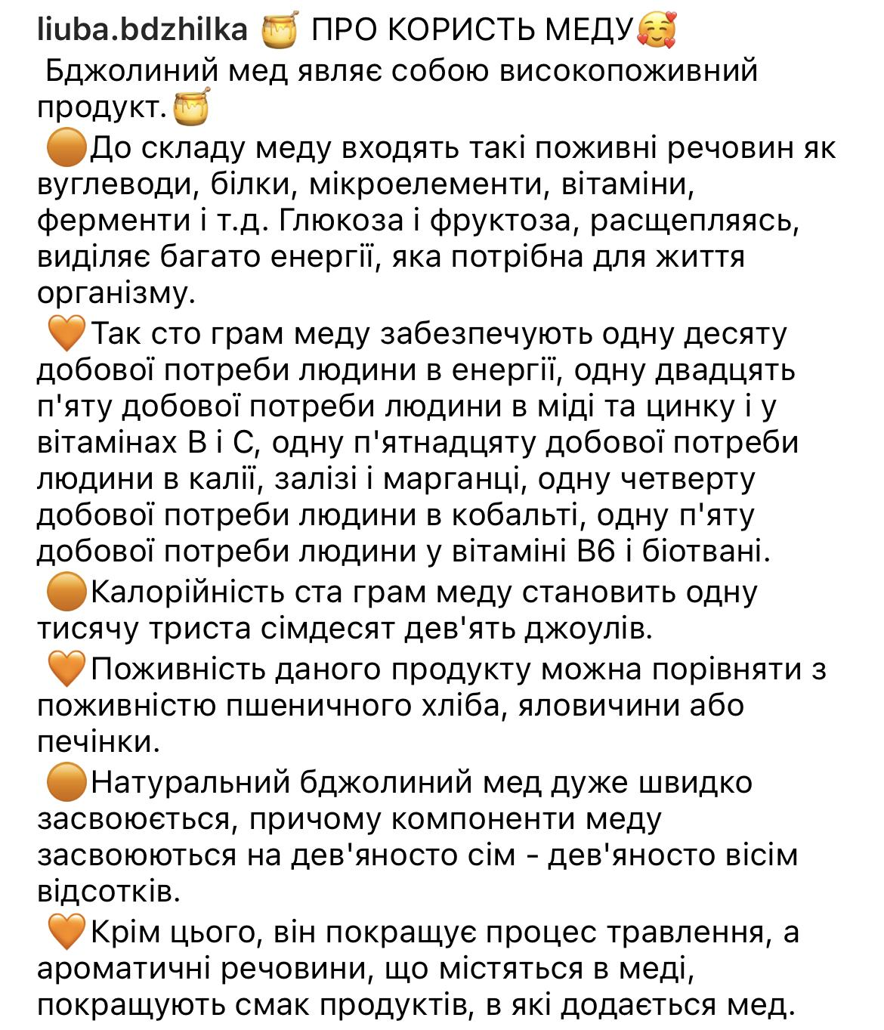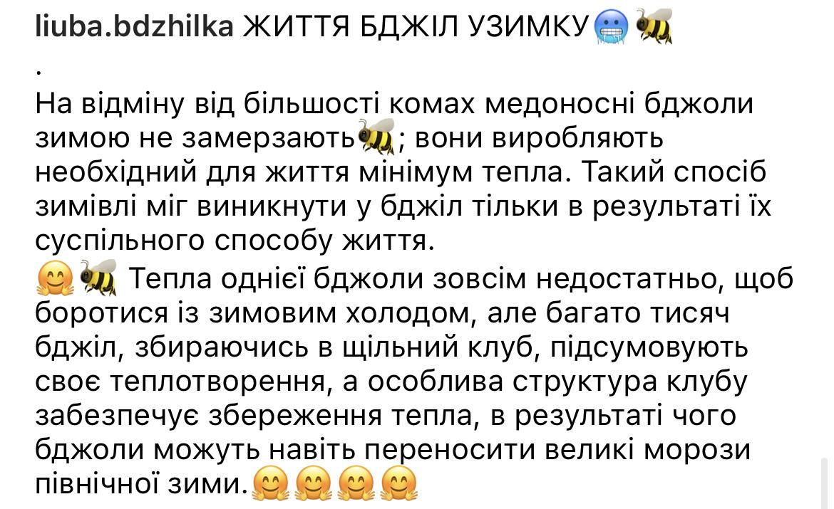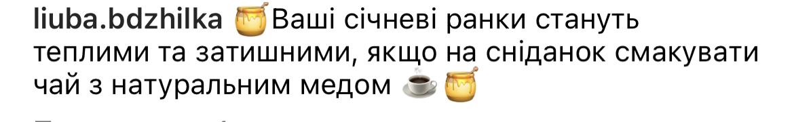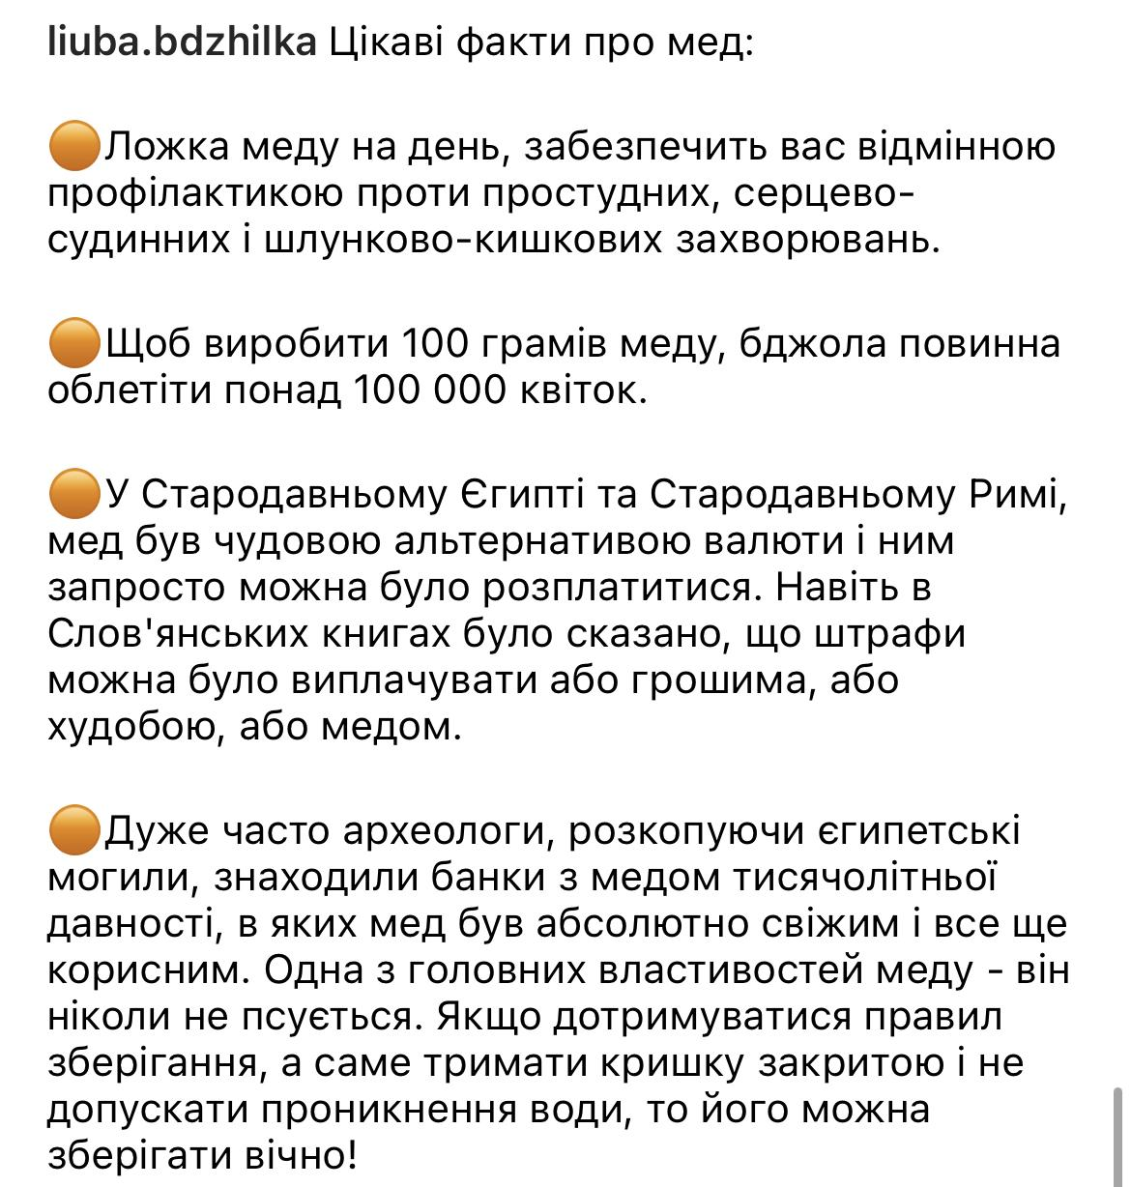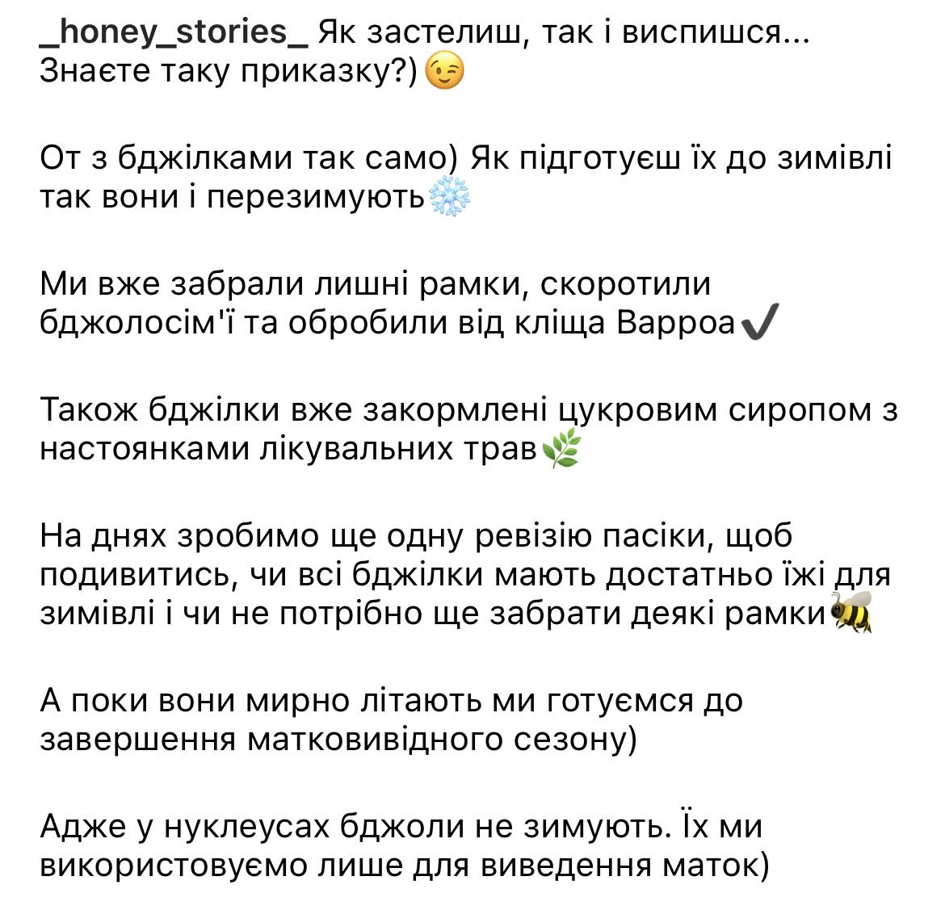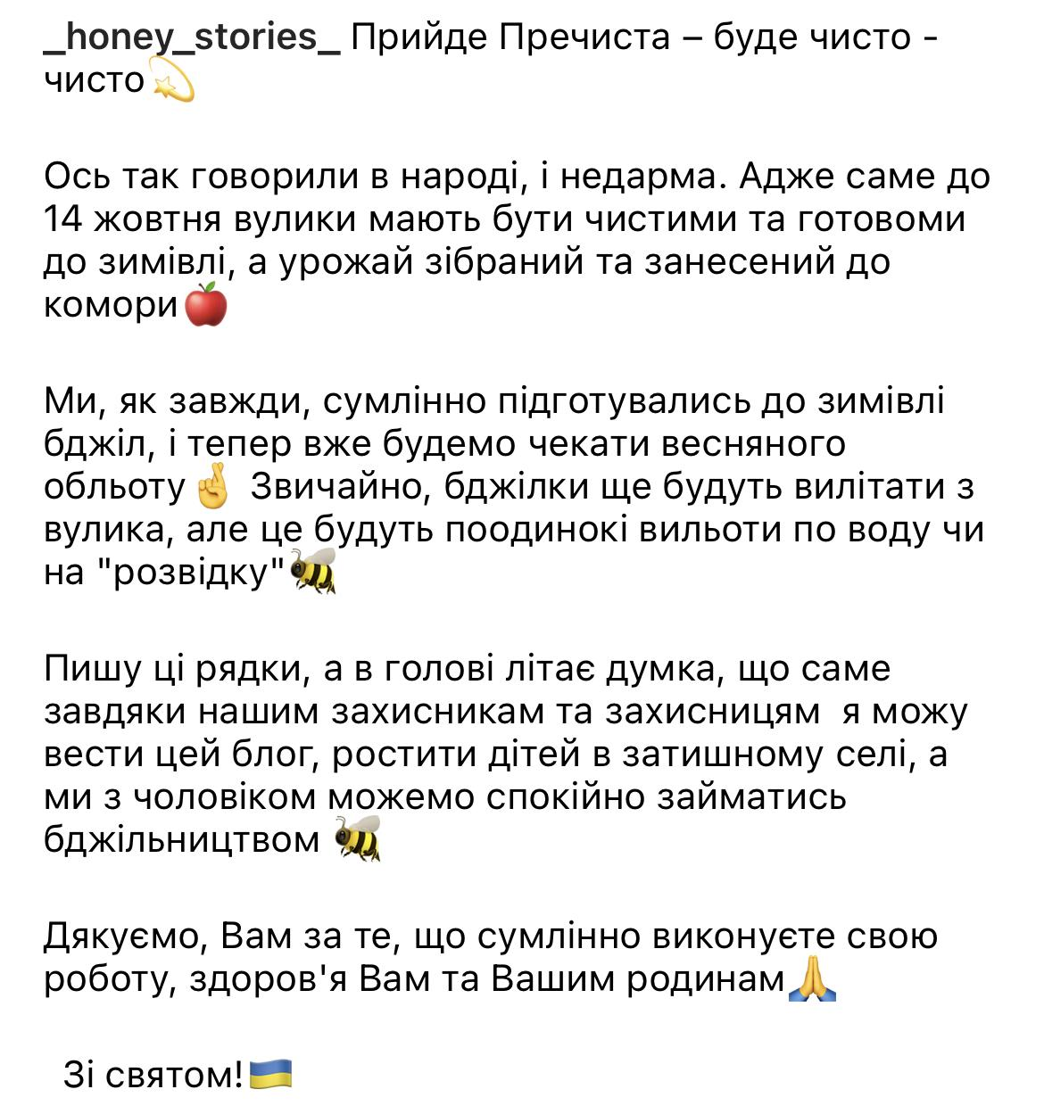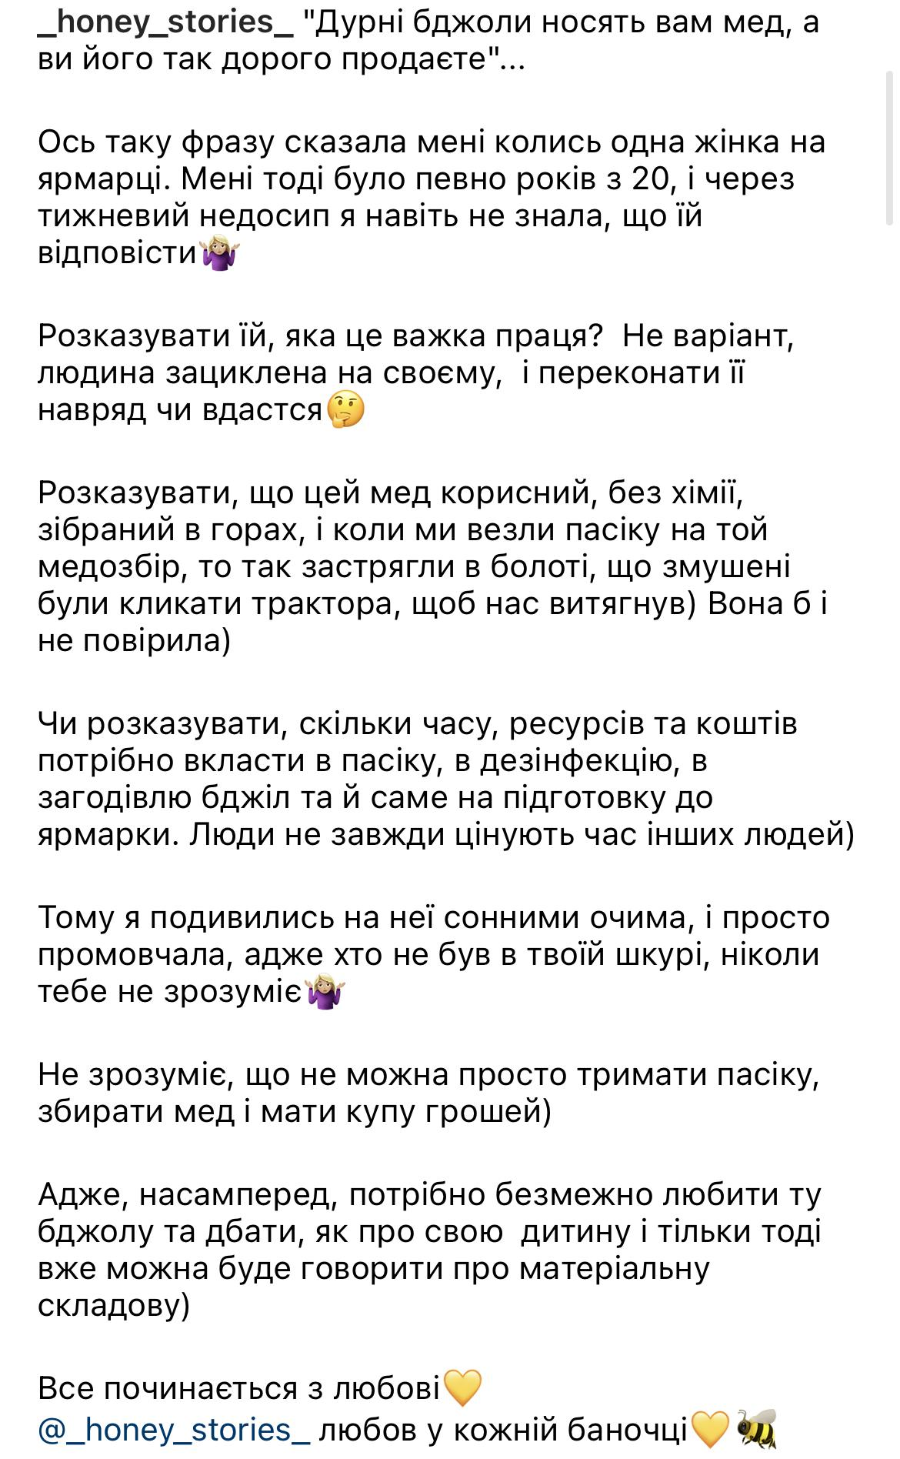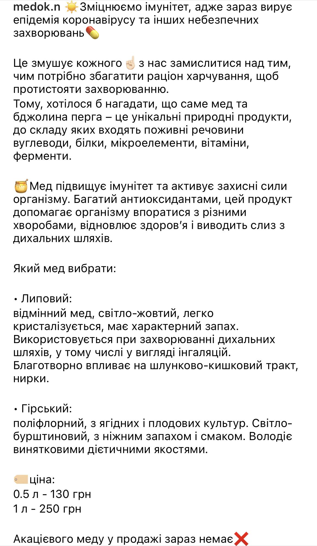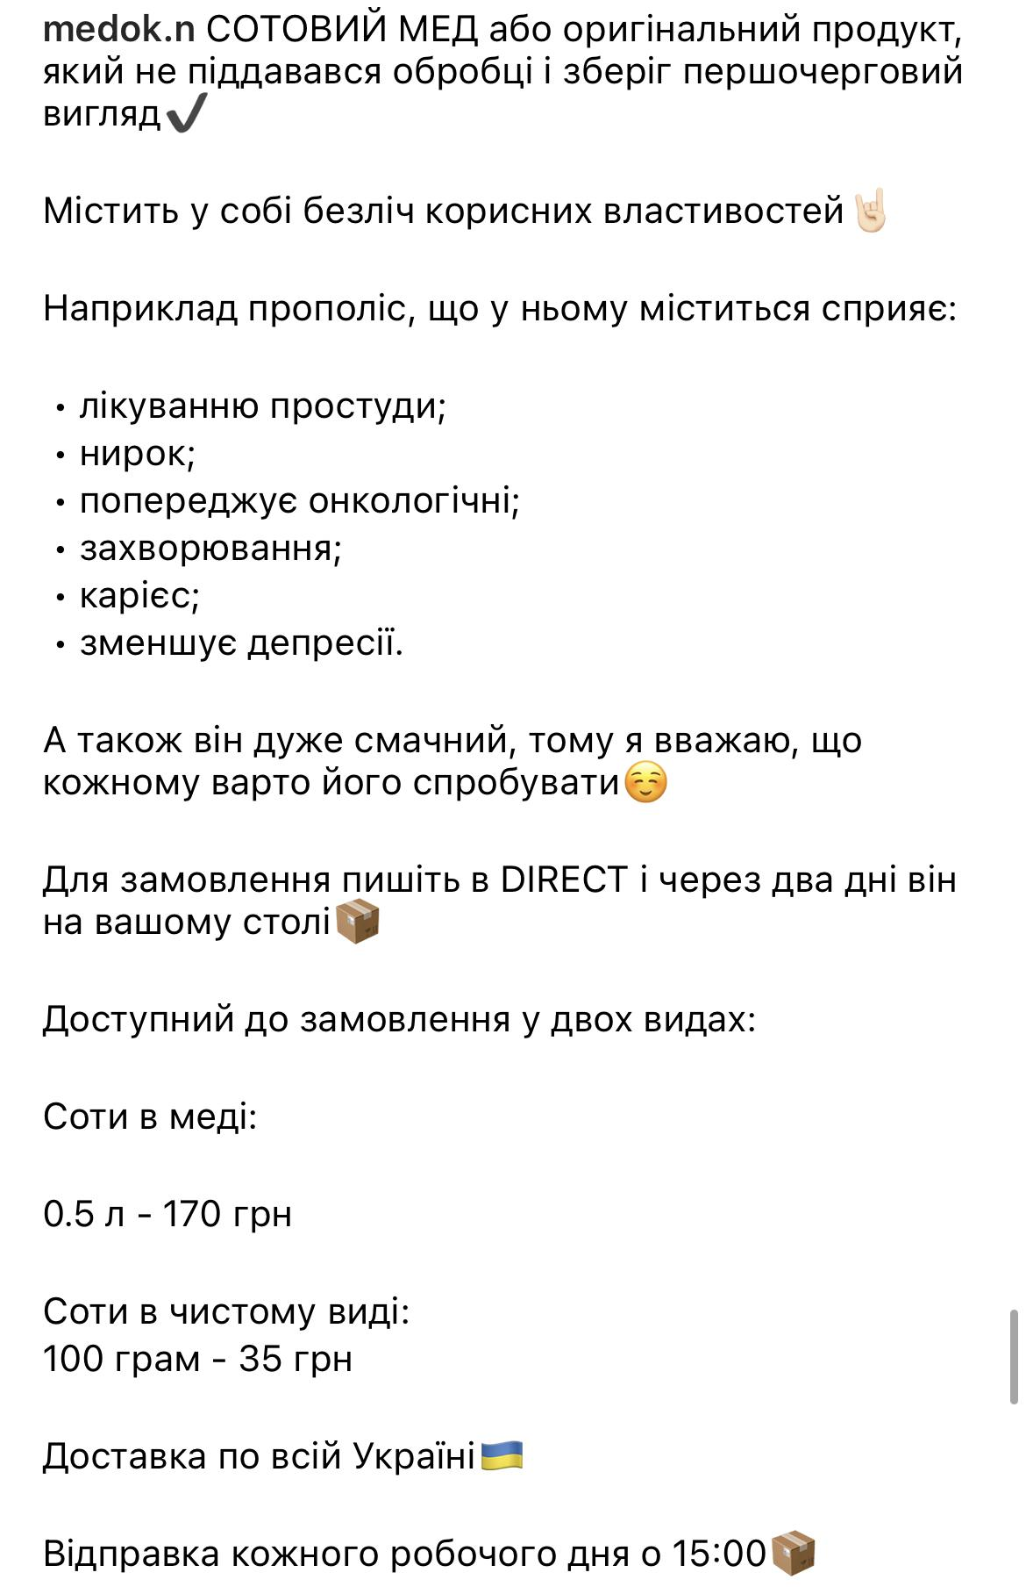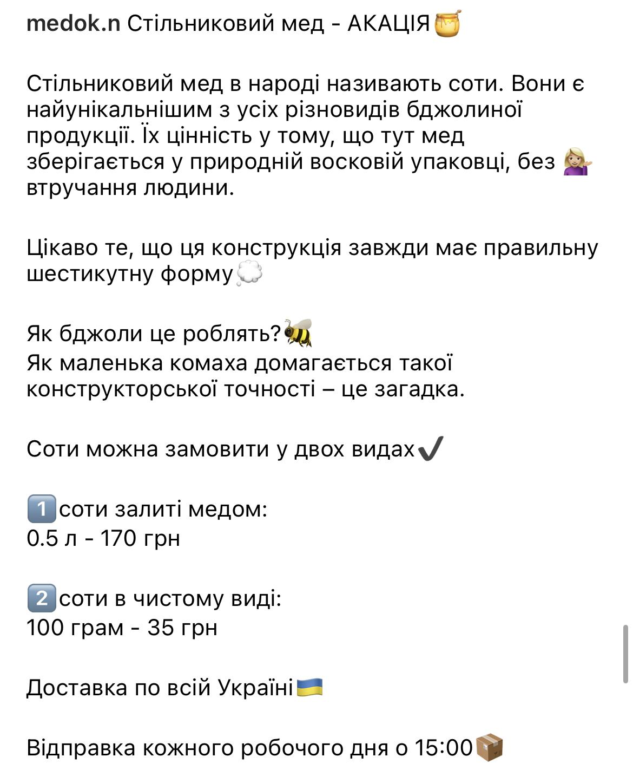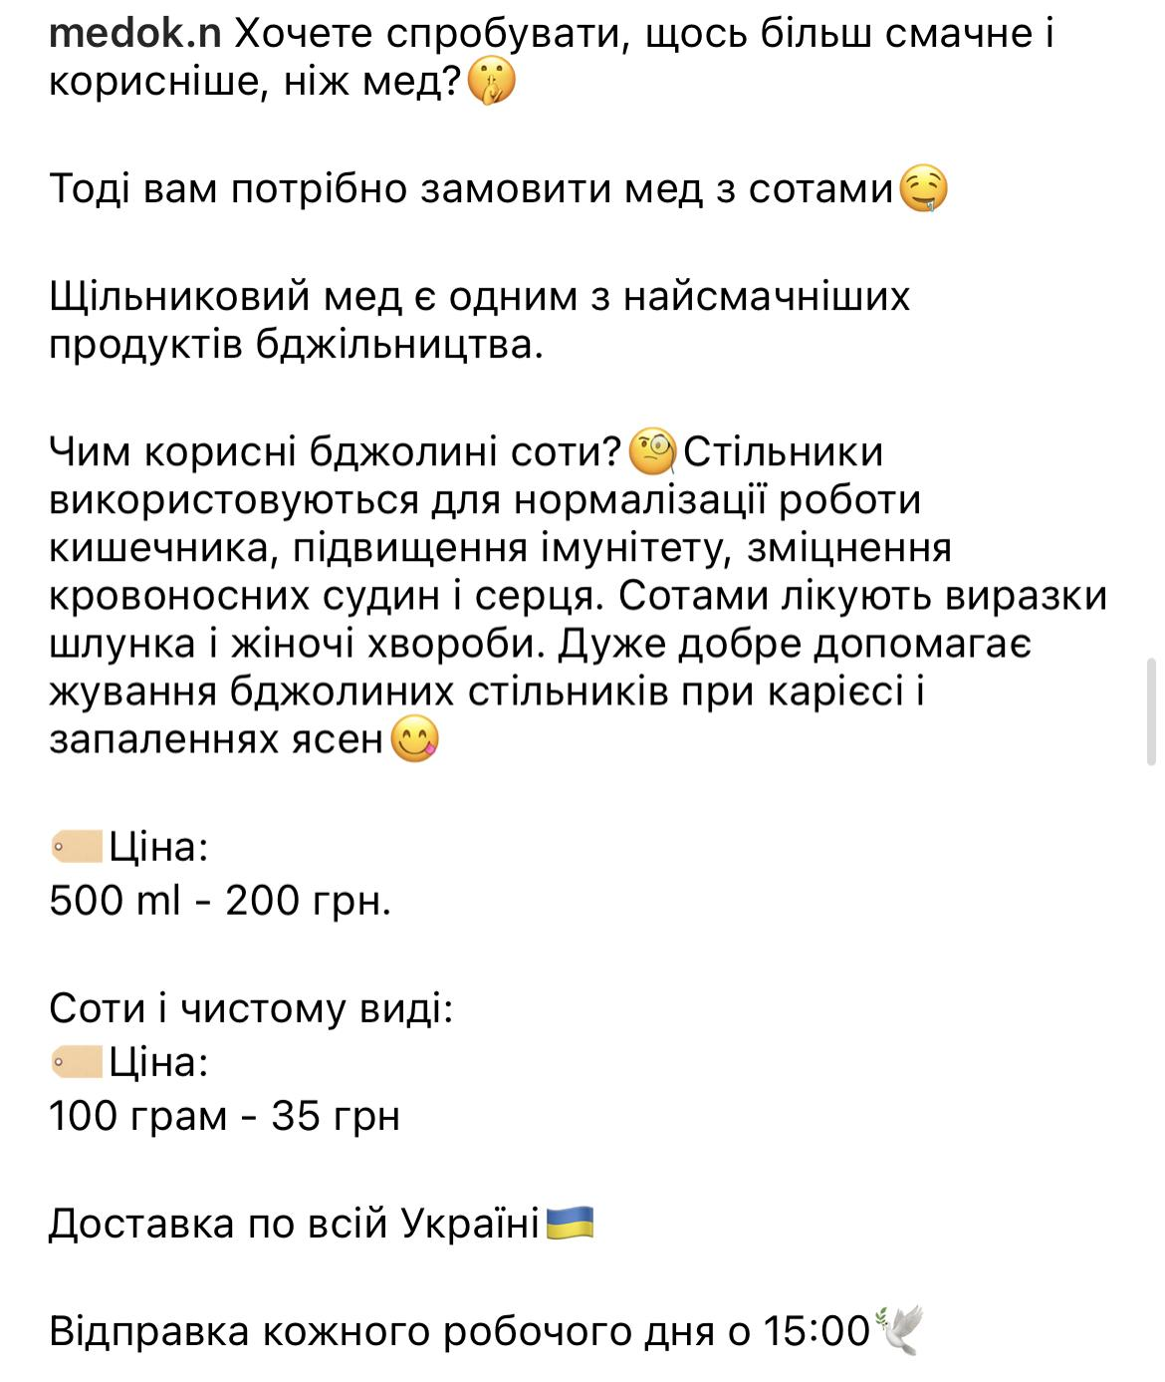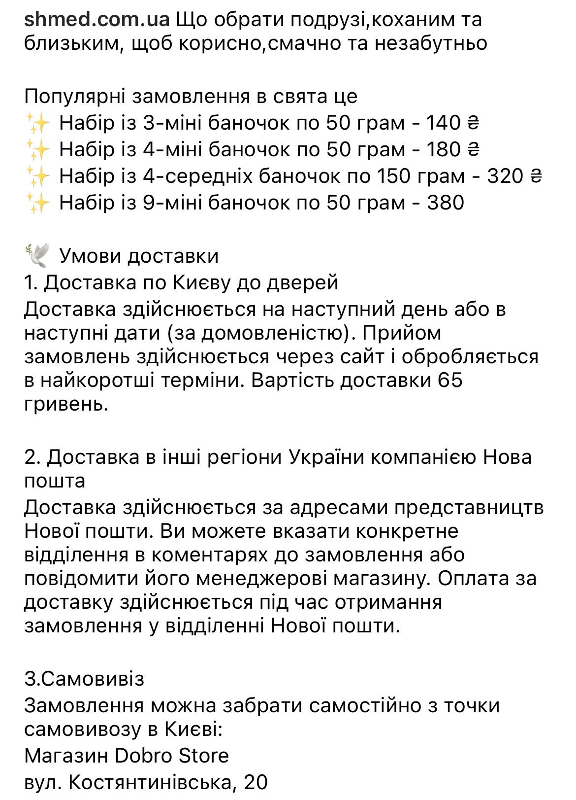

9. Хештеги
можна в кінці тексту, можна в коментарях

записати відео про хештеги і скільки переходить по них

#мед #мёдукраина #мёдукраины
#медукраїна #свіжиймед #липовиймед #гречаниймед
#екопродукти #карпатськиймед
#медзпасіки
#пасіка #медтравневий #медкупити

10. Геолокації
Там де є потенційні клієнти. Своє місто.

11. Історії

Рубрики. Поділити по днях тижня і транслювати певні рубрики. Повсякденність, діти, внуки, город, пасіка, смачні рецепти, про дерева, про квіти, про соти, історичні факти, як качають мед, збір і пакування. Ідеї. Голосування.

Що транслювати в сторіс
- Будні
- Виробництво
- Про бджіл
- Історичні факти
- Як і коли збирають мед
- Відправка
- Упаковка
- Подарунки
- Відгуки
- Цінності
- Про пилок

Додатково:
Етикетки для меду
Наклейки
Баночки
Коробочки
Набори
Стрічки

Конкуренти
https://instagram.com/pchela_honey?utm_medium=copy_link

https://instagram.com/solodoshchi_slukhnyanym?utm_medium=copy_link

https://instagram.com/dim_medu?utm_medium=copy_link

https://instagram.com/zolotoynektarhoney?utm_medium=copy_link

- Програми
Натхнення

Фото
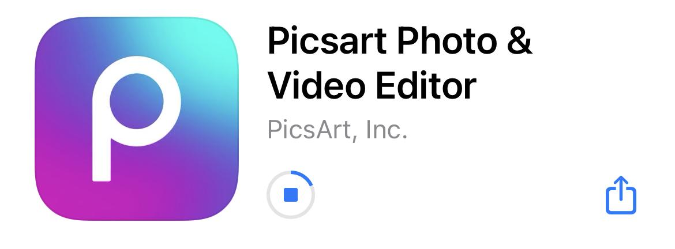
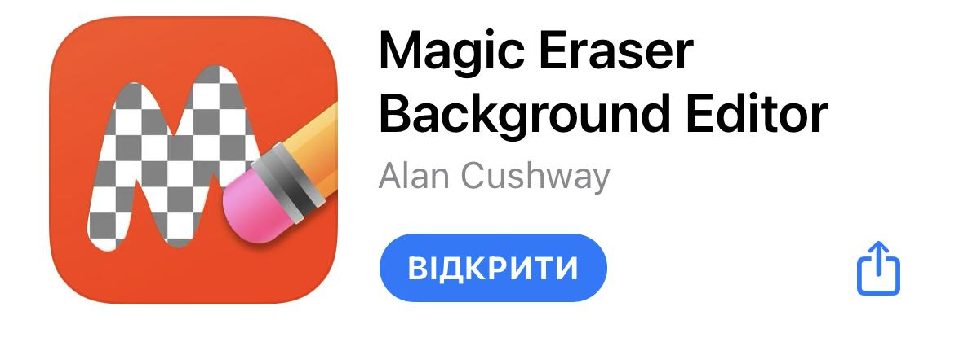

Сторіс
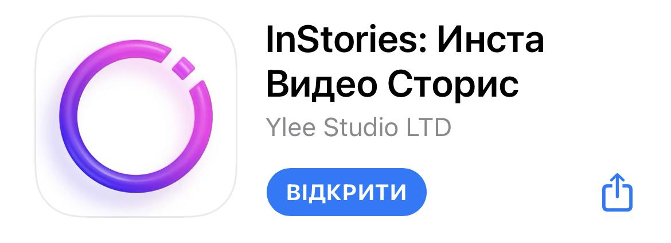
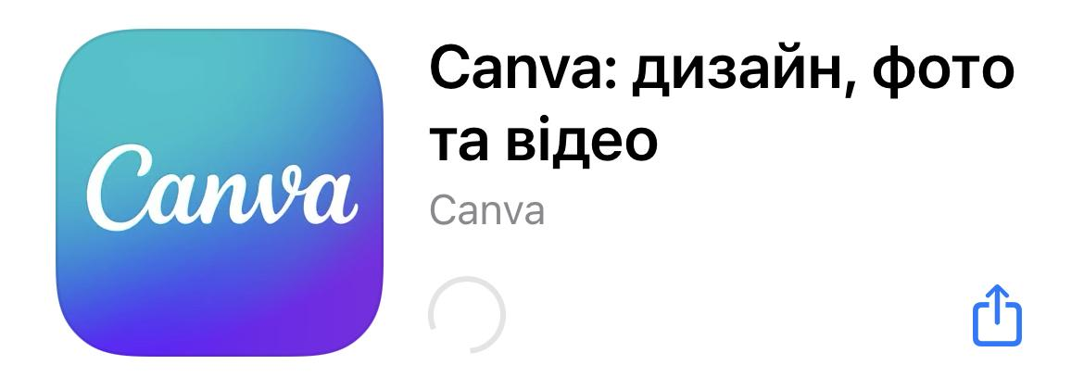

Планування стрічки
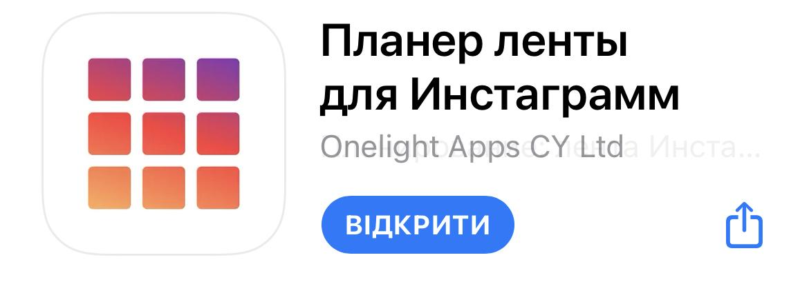
Відео

12. Бренд-бук

- Колір блогу, головний і додаткові
- Які елементи використовуються в історіях
- Шрифти
- Голос бренду
- УТП

13. Методи просування

Безкоштовні
- хештеги
- геотеги
- лайки
- коментарі
- відмітки - інших людей, магазинів і тд
- взаємореклама/ sfs
- спільні прямі ефіри
- час публікації

Платні
- кнопка просувати
- таргет
- реклама у блогерів
- конкурси

Не використовувати:
- маслайкінг
- гівевей
- маскоментінг

